SPOTKANIE AUTORSKIE
Z PANIĄ WALENTYNĄ PAWELEC
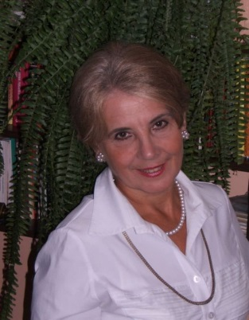
5 grudnia 2016 r. (poniedziałek) w godz. 7.10 - 8.00
odbędzie się w bibliotece szkolnej spotkanie z Panią Walentyną Pawelec. Serdecznie zapraszamy!
Walentyna Pawelec urodziła się w Zalewszu nad Bugiem (obecnie gm. Kodeń, woj. lubelskie) w roku 1951. Naukę rozpoczęła w Zabłociu, potem uczyła się w Liceum Ogólnokształcącym im. Emilii Plater w Białej Podlaskiej. Studiowała w Warszawie na Politechnice Warszawskiej na Wydziale Inżynierii Lądowej. Po ukończeniu studiów zamieszkała w Radomiu. W Radomiu wyszła za mąż, podjęła pracę zawodową i założyła własną rodzinę.
Walentyna Pawelec jest autorką takich tomików poetyckich, jak: "Zwierciadło", "Bugiem do Kodnia", "Listy do nieba" oraz "Miłość jak ziarno". Ponadto, jest autorką wielu bajek, baśni i opowiadań.
„Pisanie to moje hobby, które rozpoczęło się prowadzeniem pamiętnika i trwa dotychczas. Pisanie to także moja osobista psychoterapia. Pisanie to także recepta na moją bardzo dobrą, ale krótką pamięć. Pisanie to także ćwiczenie ojczystego języka. Dlatego staram się pisać. Lubię pisać listy, kartki pocztowe. Po prostu lubię pisać.”
Walentyna Pawelec była członkiem i rzeczoznawcą Stowarzyszenia Inżynierów i Techników Komunikacji oraz członkiem Klubu Inżynierów Ruchu o zasięgu ogólnopolskim.
„Pierwszą kolorową kostkę w Radomiu położyłam własnoręcznie na ulicy Lekarskiej i przed Katedrą. Zaprojektowałam i wdrożyłam w Radomiu pierwszą akomodacyjną sygnalizację świetlną na ul. Chrobrego. Wprowadzałam pierwsze nowinki z zakresu oznakowania poziomego dróg. Wzięłam udział w pracach projektowych kładki podwieszonej dla pieszych nad Aleją Jana Pawła II oraz jestem głównym projektantem kładki dla pieszych nad ul. Sandomierską. Byłam inspektorem nadzoru nad modernizacją ul. Wierzbickiej.”
„Jestem właścicielką sklepu osiedlowego. Po moim kierunkiem został on zaprojektowany, wybudowany i wyposażony. Ja zadecydowałam o jego branży. Do dziś jestem w nim kierownikiem, księgowym i pracownikiem.”
Walentyna Pawelec angażowała się w powstanie w Radomiu Liceum Plastycznego. Jest członkiem-założycielem Stowarzyszenia Społeczny Komitet Budowy Zespołu Szkół Muzycznych w Radomiu. Współpracuje ze szkołami z Radomia i z okolic, z klubem Igrek SM "Budowlani", także z pobliską parafią Chrystusa Nauczyciela. Bierze udział w popularyzacji szachów, w akcjach Cała Polska Czyta Dzieciom, a także w kwestach na cele społeczne (budowa szkoły muzycznej, na rzecz ratowania zabytków cmentarza przy ul. Limanowskiego w Radomiu). Za pracę społeczną została uhonorowana przez czytelników Gazety Wyborczej wyróżnieniem Radomianina Roku, a jej sklep został uznany przez czytelników Życia Warszawy - Wydanie Radomskie za "Strefę Życzliwości". Jest założycielką Koła Poezji Nie-Odkrytej "Szuflada" i wydawcą ośmiu zeszytów poetyckich Szuflady. Wydała kilkanaście tomików wierszy poetów - członków "Szuflady".

